Dodatek č. 1
ke Smlouvě o dílo (dále SoD)

uzavřené podle § 2586 a násl. zákona č. 89/2012 Sb., občanský zákoník, ve znění pozdějších předpisů mezi níže uvedenými smluvními stranami

1. Smluvní strany

  - Objednatel: Minor
Sídlo: Vodičkova 674/6, 110 00 Praha 1
Statutární zástupce: Ing. Zdeněk Pecháček, ředitel
IČO: 00064361
dále jen „objednatel“

a

  - Zhotovitel: Sekvoia s.r.o.
Sídlo: Štefánikova 699, Senica, 905 01, Slovensko
Statutární zástupce: Ing. Aleš Pšurný, jednatel
IČO: 46997512
DIČ: CZ683934441
Bankovní spojení: Česká spořitelna
Číslo účtu: 4352343339/0800
dále jen „zhotovitel“, společně s objednatelem dále jen „smluvní strany“

2. Předmět dodatku

2.1. Předmětem tohoto dodatku je změna závazku ze smlouvy, která není podstatná, vše v souladu s § 222 odst. 4 zák. č. 134/2016 Sb., o zadávání veřejných zakázek (dále jen „ZZVZ“). Jedná se o změnu nepodstatnou, zákonem dovolenou a předvídanou, jejíž hodnota je nižší, než je limit pro nadlimitní veřejnou zakázku a současně nižší než 10 % původní hodnoty závazku.

2.2. Na základě dohody smluvních stran se předmět díla tímto dodatkem vymezuje nově, a to v rozsahu souhrnné tabulky definující vícepráce a méněpráce a jejich vyčíslení, která tvoří přílohu č. 1 tohoto dodatku a která doplňuje rozpočet (soupis prací), který definoval předmět díla v rámci uzavřené smlouvy o dílo. Konkrétně se jedná o změnu části plnění předmětu veřejné zakázky vyvolanou v průběhu realizace díla nezbytnou potřebou určitou v tomto dodatku vymezenou část plnění neprovádět (méněpráce) a naopak namísto nich provádět práce, které nebyly obsaženy v původním vymezení předmětu díla („vícepráce) z důvodu, že v průběhu realizace 1. etapy sanace byly zjištěny nové skutečnosti, které nebyly zahrnuty v projektu, resp. v původním zadání veřejné zakázky a které nemohl zhotovitel ani zadavatel/objednatel předpokládat.
Nově vymezený, resp. tímto dodatkem aktualizovaný předmět díla, je definovaný nově uzavřenou smlouvou o dílo ve znění tohoto dodatku č. 1 včetně jeho příloh.

2.3. Konkrétní důvody nutnosti realizovat vícepráce a neprovádět méněpráce definované tímto dodatkem jsou podrobně popsány v dokumentu „Zápis ze schůzky objednatele a zhotovitele“, který obsahuje podrobné odůvodnění jednotlivých změn, tj. nutnosti realizace víceprací a méněprací ze dne 7.11.2017, který tvoří přílohu č. 2 tohoto dodatku.

2.4. Provedené změny v plném rozsahu vyhovují ustanovení § 222 odst. 4 ZZVZ, tj.
„Za podstatnou změnu závazku ze smlouvy na veřejnou zakázku se nepovažuje změna, která nemění celkovou povahu veřejné zakázky a jejíž hodnota je
a) nižší než finanční limit pro nadlimitní veřejnou zakázku a
b) nižší než
1. 10 % původní hodnoty závazku, nebo
2. 15 % původní hodnoty závazku ze smlouvy na veřejnou zakázku na stavební práce, která není koncesí.

Pokud bude provedeno více změn, je rozhodný součet hodnot všech těchto změn.“

2.5. V důsledku změn definovaných tímto dodatkem dochází ke změně ceny díla z původních 3.911.000,-Kč bez DPH na 4.011.288,- Kč bez DPH. K ceně je účtována příslušná zákonem stanovená sazba DPH.

2.6. V důsledku změn definovaných tímto dodatkem dochází ke změně termínu plnění, resp. k jeho prodloužení o 22 dnů.

2.7. V ostatním se uzavřená smlouva o dílo nemění a zůstává v platnosti.

2a). Oboustranný zápočet – dohoda o započtení pohledávek

Specifikace pohledávek
2a).1. Smluvní strany shodně konstatují, následující skutečnosti:

Objednatel má z titulu nároku na úhradu smluvní pokuty za prodlení zhotovitele s řádným dokončením a předání díla dle uzavřené smlouvy o dílo ze dne 23.6.2017 za zhotovitelem pohledávku ve výši 210.000,- Kč (slovy: Dvěstědesettisíc Korun českých) (dále pohledávka č. 1).
Jedná se o penále/smluvní pokutu dle čl. XI.1 smlouvy o dílo, která běží počínaje dnem 11.9.2017
- Penále 5000Kč/den, Celkový čas prodlení díla 12.9.2017 – 13.11.2017 = 64dnů
- Celkem 64 * 5000 = 320.000,- Kč
- Snížení penále o prodloužení termínu dodání, tj. 22 * 5000 = 110.000,- Kč

Zhotovitel má z titulu nároku na úhradu ceny díla dle uzavřené smlouvy o dílo ze dne 23.6.2017 za objednatelem pohledávku ve výši 4.380.427,- Kč s 21% DPH (slovy: Čtyřimilionytřistaosmdesáttisícčtyřistadvacetsedm Korun českých) (dále pohledávka č. 2).
Započtení pohledávek
2a).2. Smluvní strany tímto započítávají své vzájemné pohledávky specifikované v bodu
2a).1. této smlouvy, v důsledku čehož tyto v rozsahu započtení zanikají.
2a).3. Objednatel se tímto zavazuje uhradit zhotoviteli zbývající část pohledávky č. 2 ve výši 4.170.427,- Kč s 21% DPH (slovy: Čtyřimilionyjednostosedmdesáttisícčtyřista-dvacetsedm Korun českých), jakožto zbývající doposud neuhrazenou část ceny provedeného díla sníženou o výše definovanou smluvní pokutu, a to dle platebních podmínek dle uzavřené smlouvy o dílo.

2a).4. V ostatním se uzavřená smlouva o dílo nemění a zůstává v platnosti.

3. Závěrečná ustanovení

3.1. Obě strany prohlašují, že došlo k dohodě o celém rozsahu tohoto dodatku.

3.2. Tento dodatek je vyhotoven ve 3 stejnopisech, z nichž objednatel obdrží 2 vyhotovení a zhotovitel 1 vyhotovení.

3.3. Obě smluvní strany prohlašují, že se seznámily s celým textem dodatku, včetně příloh a s celým obsahem dodatku souhlasí. Současně prohlašují, že dodatek nebyl sjednán v tísni ani za jinak jednostranně nevýhodných podmínek.

4. Seznam příloh

Příloha č. 1 – Souhrnná tabulka definující vícepráce a méněpráce a jejich vyčíslení
Příloha č. 2 – Zápis ze schůzky objednatele a zhotovitele, který obsahuje podrobné odůvodnění jednotlivých změn, tj. nutnosti realizace víceprací a méněprací ze dne 7.11.2017

V Praze dne

.................................................... .................................................
Objednatel Zhotovitel
Ing. Zdeněk Pecháček Ing. Aleš Pšurný
ředitel jednatel

Příloha č. 2
k Dodatku č. 1 Smlouvě o dílo

Zápis ze schůzky Minor x Sekvoia s.r.o.
Ukončení prací zakázky „Elevace velké scény“ – vícepráce a méňepráce

Praha, 7.11.2017
kancelář ředitele divadla Minor

začátek jednání v 17:48 hod.

Přítomni:
za objednatele (divadlo Minor):
Ing. Zdeněk Pecháček, ředitel
Ing. Tomáš Zámečník, ekonomický náměstek
Jiří Kufr, provozní náměstek

zástupce zhotovitele (firma Sekvoia s.r.o.):
Ing. Aleš Pšurný, jednatel

- Penále dle čl. XI.1 Smlouvy běží počínaje dnem 11.9.2017
- Penále 5.000,- Kč/den
- Celkový čas prodlení díla 12.9.2017 až 13.11.2017 = 64dnů
- Celkem 64 * 5.000,- = 320.000,- Kč

- Zhotovitel vyčíslí a příslušnými dokumenty doloží méněpráce – rozdíl nákladů na renovaci schodiště sálu ve srovnání s cenou původního zadání zakázky na schody.

KALKULACE SCHODŮ (dle práce na podestách 1550Kč/m2) | Počet | Jednotka
hloubka schodu | 0,35
šířka | 1,2
počet L | 21
počet P | 21
Celkem schody | 42
Celkem schody plocha | 17,6 | m2
Celkem podesta plocha | 5,0 | m2
Celkem čela podest | 5,0 | m2
Materiál schody a podesty | 35092 | Kč/bez DPH
Materiál - čela | 7812 | materiál čela
Práce | 18000 | práce
CELKEM | 60904 | Kč/bez DPH

- Cena renovace stanovena na 80.000,- Kč bez DPH
- Cenový rozdíl = 80.000,- minus 60.904,- = 19.096,- Kč/bez DPH (vícenáklad)

- Původně zadávaná potahová látka Fidivi nebyla v době výroby dostupná v požadovaném množství, objednatelem proto vybrána látka Orsei; prodlužuje se termín dodání zakázky o 22 (dvacetdva) kalendářních dnů; k tomu zhotovitel doloží termíny změn, tj. přerušení prací z důvodů čekání na dodání nové látky a její nutnou úpravu.
- Dodací list (dodán elektronicky)

- Zhotovitel vyčíslí a doloží příslušnými doklady vícepráce - rozdíl ceny původně zadávané látky Fidivi a objednatelem nově požadované látky.
- Fidivi (7,50EUR/bm) * 170bm = 32.300,- Kč bez DPH
- Potahová látka Orsei (166.800,- plus 66.192,- Kč) = 232.992,- Kč bez DPH
- Rozdíl ceny = 232.992,- minus 32.300,- = 200.692,- Kč bez DPH
- Faktura dodaná elektronicky

- Zhotovitel vyčíslí a doloží příslušnými doklady vícepráce - rozdíl ceny původně zadávané RAL a objednatelem nově požadované Samble; zadávaná barva RAL nebyla v době výroby dostupná.
- RAL (70kg barvy na sedadla) = 190,- Kč * 70kg = 13.300,- Kč bez DPH
- Interpon D2525 – Gris 2900 SABLE = 540,- Kč * 70Kg = 37.800,- Kč bez DPH
- Dvousložkový nástřik = 9.600,- Kč bez DPH
- Rozdíl ceny = (37.800,- + 9.600,-)– 13.300 = 34.100,- Kč bez DPH

- Nevyrábí se boční sedadla, cena zakázky se snižuje o 105.600,- bez DPH (viz příloha Smlouvy „Slepý rozpočet“, položka druhá).
- 22ks * 4.800,- Kč = 105.600,- Kč bez DPH
- Odsouhlaseno dodavatelem

- Zhotovitel dodá zdůvodnění méněpráce - snížení počtu sedadel z 206 na 195 z důvodu zachování požární únikové zóny. Zároveň se tímto poměrně, tedy v přepočtu podle jednotkové ceny, snižují související celkové ceny dle přílohy Smlouvy „Slepý rozpočet“,.
- Cena sedadla = 5.900,- Kč bez DPH
- Cena celkem = 5.900,- Kč * 11ks = 64.900,- Kč bez DPH

- Změna ze 4boxů na 3boxy se akceptuje objednatelem jako vícepráce, protože řešení 4boxů sice zachovávalo architektonické řešení sálu, na druhé straně však nezajišťuje zachování bezpečnostních požadavků dle bodu 7, což bylo v průběhu prací. Zhotovitel vyčíslí a doloží příslušnými doklady vícepráce – cenu úprav konstrukčního řešení.
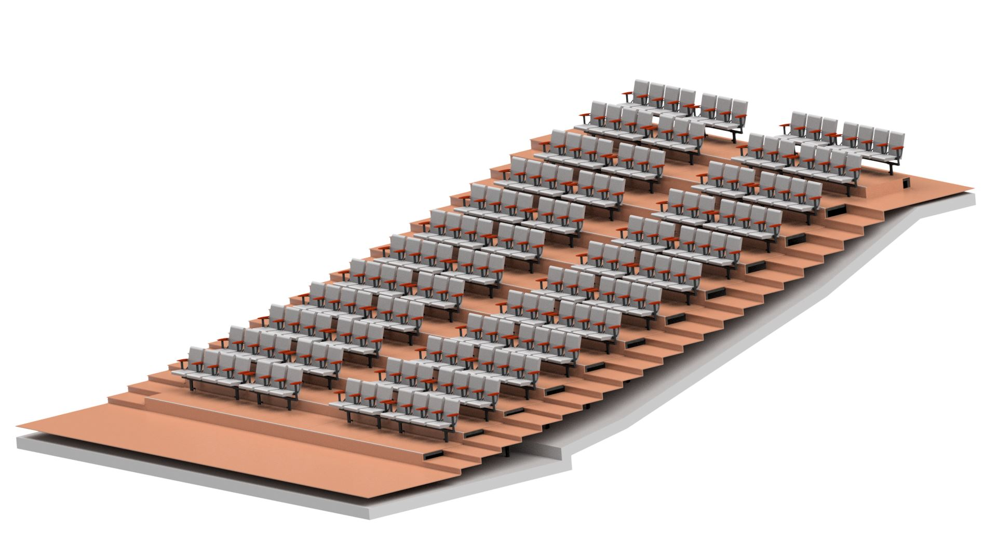
Obr. 1: Původní varianta řazení (4sedák – 3sedák – 2sedák – 3 – 4)

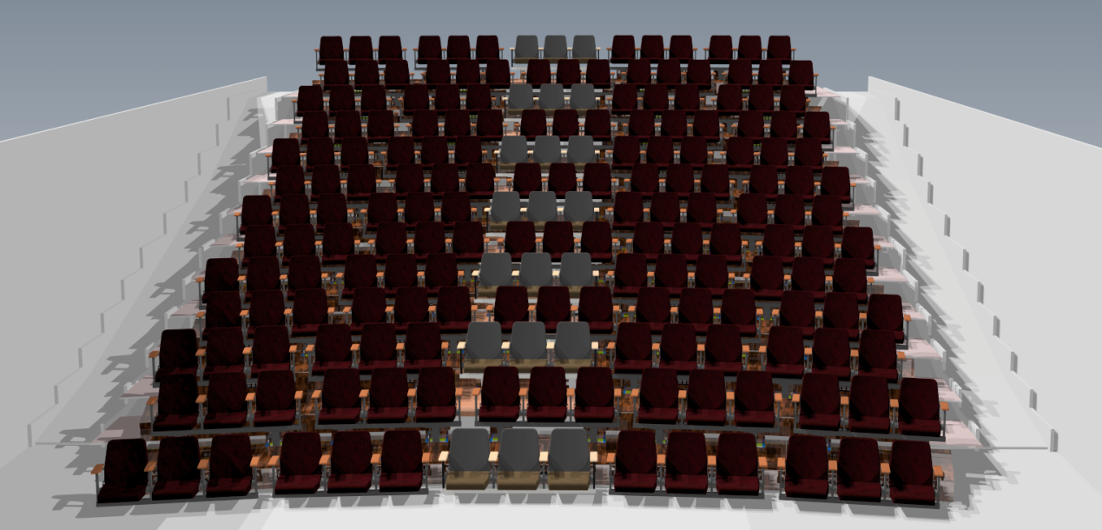

Obr. 2: Nová varianta řazení (3-3-3-3-3)

- Doplnění, že se jednalo i o změnu z 2sedáku na 3sedák ve středovém bloku
- Změna kapacitního řešení z 206 na 195ks sedadel z důvodu zachování PBŘ a únikové uličky 1200mm (schodiště po obou stranách hlediště)
- Původní řešení boxů umístěno do rádiusu se 3typy boxů
- Nové řešení sestaveno do rádiusu s 1typem boxu (3sedákem)
- Nutné provedení konstrukčních změn na boxech (158hodin)
- Celkové vícenáklady na provedení úprav = 86.900,- Kč bez DPH

Závěr:
Na základě doložených kalkulací víceprací a méněprací bude písemným dodatkem ke Smlouvě upravena celková cena zakázky; součástí dodatku bude tento zápis jakožto podrobné, příslušnou dokumentací doložené, odůvodnění jednotlivých změn.

Schůzka ukončena v 20:05 hod.

Následně prohlídka stavu prací na velké scéně divadla do 20:40 hod.

Zapsal Tomáš Zámečník

Za objednatele: Za zhotovitele:

Ing. Zdeněk Pecháček Ing. Aleš Pšurný
ředitel statutární zástupce

